Sla dit document op! (op je usb) of op je pc (onedrive).

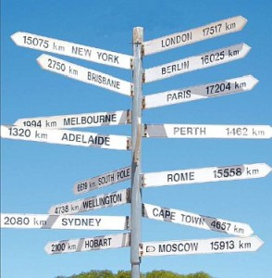

Zorg dat je de opdracht goed kan terugvinden, dus geef het ook een titel.

Open dan dit document opnieuw en dan kun je er in werken en opslaan.

**Opdracht 1; Jouw toekomst.**

**Maak de zin af..**

1. Ik vind het leuk om ….

1. In mijn leven vind ik het belangrijk dat …..

1. In de toekomst wil ik bereiken dat……

1. Ik wil later werken als ……

1. Ik wil dit werk absoluut niet doen…...

1. De volgende diploma’s heb ik nodig voor het werk wat ik wil doen…

1. Ik ben goed in…..

1. Ik ben niet zo goed in……

1. Ik kan mijn nog ontwikkelen in……

1. Als ik iets lastig vind vraag ik hulp aan….